СООБЩЕНИЕ о возможном установлении публичных сервитутов

1. Наименование уполномоченного органа, которым рассматривается ходатайство об установлении публичного сервитута:
Администрация Пролетарского городского поселения

2. Цель установления публичного сервитута: строительство (размещение), реконструкция, эксплуатация, капитальный ремонт объектов газоснабжения и их неотъемлемых технологических частей, необходимых для организации газоснабжения, подключения (технологического присоединения) к сетям инженерно-технического обеспечения газопровода среднего и низкого давления с точкой подключения к существующей газораспределительной сети по региональной программе газификации Новгородской области на 2021-2030 годы, утвержденной указом Губернатора Новгородской области от 13.12.2021 № 636, а именно:

Распределительный газопровод среднего давления Новгородский район, р.п. Пролетарий по ул. Ленинградская

3. Адрес и иное описание местоположение земельного участка, в отношении которого испрашивается публичный сервитут: Новгородская область, Новгородский район, Пролетарское городское поселение.

4. Адрес, по которому заинтересованные лица могут ознакомиться с поступившим ходатайством об установлении публичного сервитута и прилагаемым к нему описанием местоположения границ публичного сервитута, подать заявления об учете прав на земельные участки, а также срок подачи указанных заявлений, время приема заинтересованных лиц для ознакомления с поступившим ходатайством об установлении публичного сервитута:
Администрация Пролетарского городского поселения: Новгородская область, Новгородский район, р.п. Пролетарий, ул. Пролетарская, д.19.
График работы Администрации Пролетарского городского поселения: понедельник - пятница: с 8 часов 00 минут до 17 часов 00 минут; перерыв на обед: с 13 часов 00 минут до 14 часов 00 минут, телефон для справок (8162) 744395, (8162) 744242.
Правообладатели земельных участков, в отношении которых испрашивается публичный сервитут, если их права не зарегистрированы в Едином государственном реестре недвижимости, в течение пятнадцати дней со дня опубликования данного сообщения подают в Администрацию Пролетарского городского поселения (173530, Новгородская область, Новгородский район, р.п. Пролетарий, ул. Пролетарская, д.19, адрес электронной почты: proletar_adm@mail.ru ) заявления об учете их прав (обременений прав) на земельные участки с приложением копий документов, подтверждающих эти права (обременения прав). В таких заявлениях указывается способ связи с правообладателями земельных участков, в том числе их почтовый адрес и (или) адрес электронной почты.
Правообладатели земельных участков, подавшие такие заявления по истечении указанного срока, несут риски невозможности обеспечения их прав в связи с отсутствием информации о таких лицах и их правах на земельные участки. Такие лица имеют право требовать от обладателя публичного сервитута плату за публичный сервитут не более чем за три года, предшествующие дню направления ими заявления об учете их прав (обременений прав).
5. Официальные сайты в информационно-телекоммуникационной сети «Интернет», на которых размещается сообщение о поступившем ходатайстве об установлении публичного сервитута:
Официальный сайт Администрации Пролетарского городского поселения www.пролетарийадм.рф

6. Реквизиты решений об утверждении региональной программы газификации Новгородской области на 2021-2030 годы, указанные в ходатайстве об установлении публичного сервитута:
В рамках реализации указа об утверждении региональной программы газификации Новгородской области на 2021-2030 годы от 18.04.2022 N 188, от 09.11.2022 N 670 и в соответствии с проектным решением необходимо осуществить строительство распорядительного газопровода среднего и низкого давления P≤0.3Мпа на определенной территории.
На основании абонентского договора о подключении (технологическом присоединении)
газоиспользующего оборудования к сети газораспределения в рамках догазификации между АО «Газпром газораспределение Великий Новгород» и Заявителями № Н420/2021-тп от 18.12.2021, № Н766/2021-тп от 24.11.2021, № Н629/2021-тп от 20.11.2021, № Н630/2021-тп от 10.11.2021, № Н628/2021-тп от 29.11.2021, № Н339/2021-тп от 30.10.2021, № Н572/2021-тп от 10.11.2021, № Н335/2021-тп от 22.11.2021, № Н631/2021-тп от 10.11.2021, № Н607/2021-тп от 27.12.2021, № Н423/2021-тп от 17.11.2021, № Н1187/2021-тп от 10.12.2021, № Н1451/2021-тп от 16.12.2021, № Н1074/2021-тп от 09.12.2021, № Н1042/2021-тп от 07.12.2021, № Н1476/2021-тп от 23.12.2021, № Н1602/2021-тп от 12.01.2022, № Н634/2021-тп от 12.01.2022, № Н1577/2021-тп от 29.12.2021, № Н908/2021-тп от 29.01.2022, № Н1788/2022-тп от 5.02.2022, № Н2175/2022-тп от 11.04.2022, № Н2536/2022-тп от 02.07.2022, № Н3025/2022-тп от 19.09.2022, № Н3076/2022-тп от 03.10.2022, № Н3156/2022-тп от 25.10.2022, № Н3335/2022-тп от 08.12.2022, запроектирован газопровод с точкой подключения в существующую газораспределительную сеть.

7. Официальные сайты в информационно-телекоммуникационной сети «Интернет», на которых размещается утвержденная программа газификации Новгородской области на 2021-2030 годы, которая указана в ходатайстве об установлении публичного сервитута:
Официальный сайт Министерства жилищно-коммунального хозяйства и топливно-энергетического комплекса Новгородской области https://minjkh.novreg.ru

8. Описание местоположения границ публичного сервитута.
Прилагается к настоящему сообщению.

9. Кадастровые номера земельных участков (при их наличии), в отношении которых испрашивается публичный сервитут:
указаны в приложении 1 (по каждому из объектов)

Приложение 1

СХЕМА ГРАНИЦ РАЗМЕЩЕНИЯ ПУБЛИЧНОГО СЕРВИТУТА
Объект: Распределительный газопровод среднего давления Новгородский район, р.п. Пролетарий по ул. Ленинградская
Местоположение: Новгородская область, Новгородский район, Пролетарское городское поселение, р.п. Пролетарий
Кадастровый квартал: 53:11:2500206, 53:11:2500218, 53:11:2500219, 53:11:2500223, 53:11:2500503, 53:11:2500226, 53:11:2500227, 53:11:2500401, 53:11:2500228, 53:11:2500403, 53:11:2500302, 53:11:2500303, 53:11:2500305, 53:11:2500306
Кадастровые номера земельных участков: 53:11:2500206:42, 53:11:2500223:23, 53:11:2500223:154, 53:11:2500223:31, 53:11:2500223:30, 53:11:2500226:10, 53:11:2500503:182, 53:11:2500503:58, 53:11:2500401:12, 53:11:2500403:127, 53:11:2500403:15, 53:11:2500227:16,53:11:2500227:14, 53:11:2500227:15, 53:11:2500302:23, 53:11:2500302:24, 53:11:2500303:11, 53:11:2500303:123, 53:11:2500305:15, 53:11:2500306:27, 53:11:0000000:7258(2)
Система координат: МСК-53 (2 зона)
Площадь сервитута: 14808 кв.м
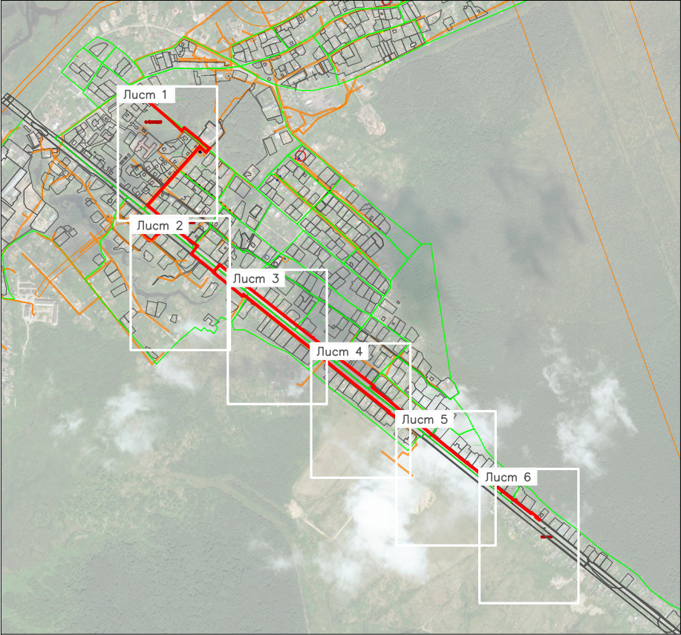
Масштаб 1:5000
Используемые условные знаки и обозначения:
 | Граница публичного сервитута
53:11:2500206 | Граница и кадастровый номер кадастрового квартала
 | Граница и обозначение земельного участка, сведения о котором внесены в ЕГРН

Лист 1 из 6
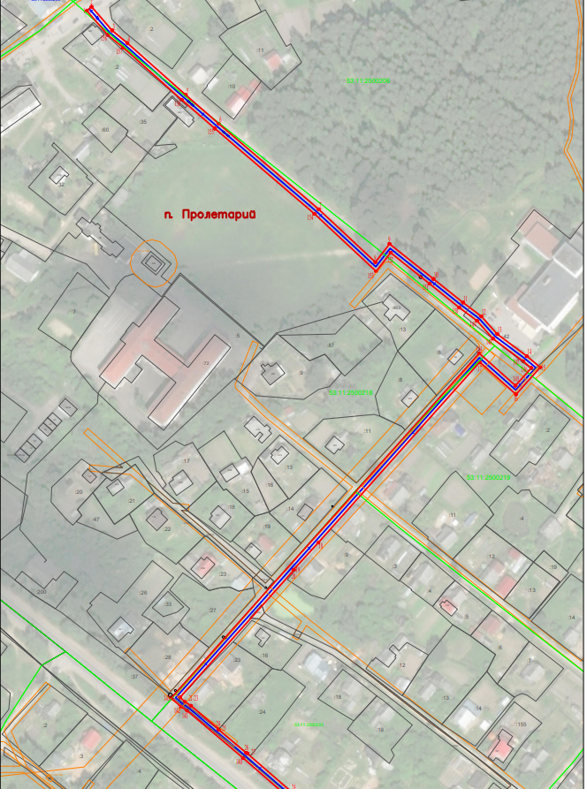
Масштаб 1:2000

Лист 2 из 6
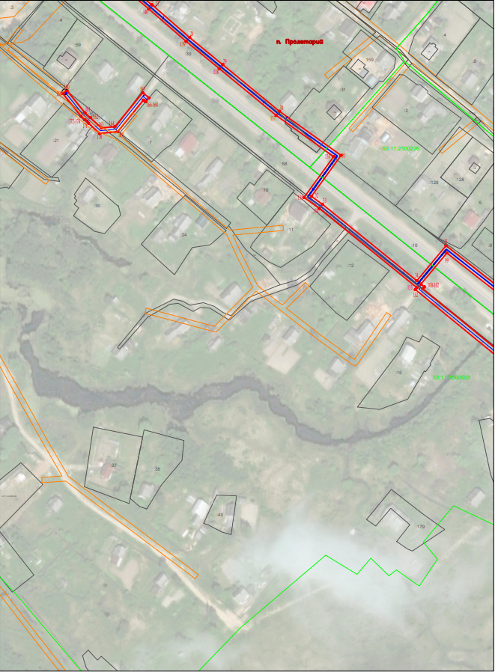

Масштаб 1:2000

Лист 3 из 6
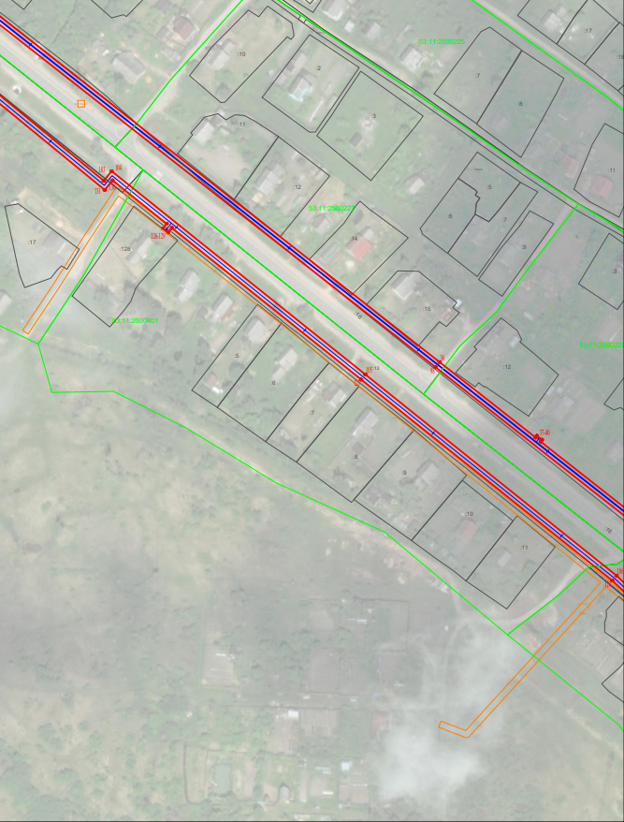

Масштаб 1:2000

Лист 4 из 6
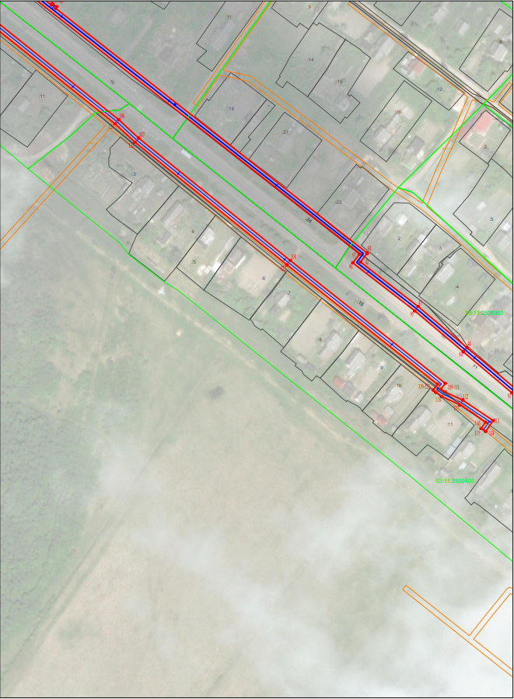

Масштаб 1:2000

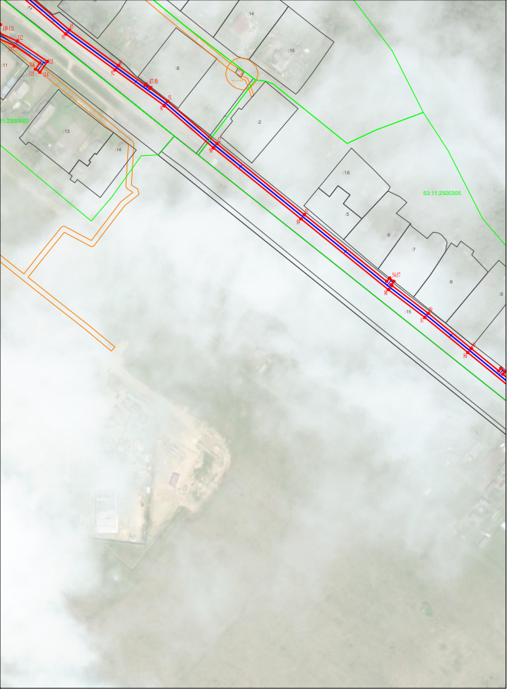
Лист 5 из 6

Масштаб 1:2000

Лист 6 из 6
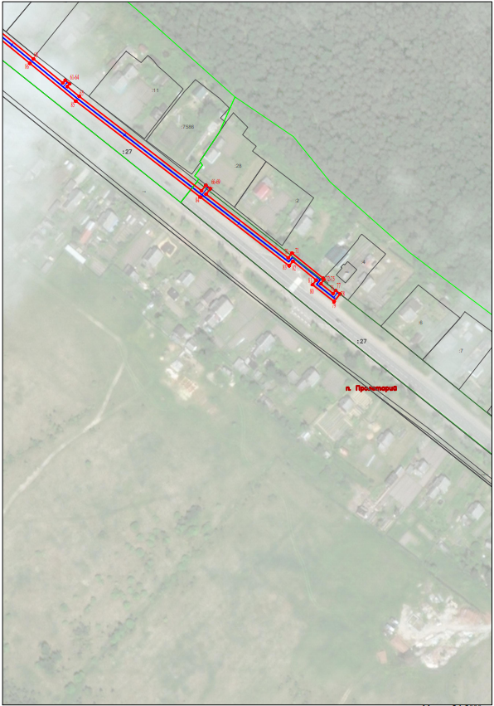
Масштаб 1:2000
Сведения о характерных точках границ объекта
Обозначение характерных точек границ | X, м | Y, м | Средняя квадратическая погрешность положения характерной точки (Мt), м
Контур 1
1 | 567670,95 | 2204458,67 | 0.10
2 | 567673,56 | 2204461,70 | 0.10
3 | 567658,27 | 2204474,86 | 0.10
4 | 567650,20 | 2204484,66 | 0.10
5 | 567616,68 | 2204522,27 | 0.10
6 | 567598,14 | 2204543,58 | 0.10
7 | 567543,14 | 2204607,77 | 0.10
8 | 567509,00 | 2204644,31 | 0.10
9 | 567520,76 | 2204653,43 | 0.10
10 | 567498,24 | 2204681,63 | 0.10
11 | 567483,00 | 2204700,68 | 0.10
12 | 567474,20 | 2204712,41 | 0.10
13 | 567462,73 | 2204722,72 | 0.10
14 | 567448,44 | 2204741,79 | 0.10
15 | 567441,33 | 2204750,40 | 0.10
16 | 567423,87 | 2204734,76 | 0.10
17 | 567444,68 | 2204711,45 | 0.10
18 | 567328,37 | 2204607,59 | 0.10
19 | 567311,00 | 2204591,66 | 0.10
20 | 567310,76 | 2204591,87 | 0.10
21 | 567228,69 | 2204518,58 | 0.10
22 | 567225,87 | 2204521,73 | 0.10
23 | 567223,40 | 2204525,58 | 0.10
24 | 567208,21 | 2204543,51 | 0.10
25 | 567208,06 | 2204543,38 | 0.10
26 | 567193,09 | 2204561,15 | 0.10
27 | 567192,79 | 2204561,70 | 0.10
28 | 567168,07 | 2204590,14 | 0.10
29 | 567147,38 | 2204615,24 | 0.10
30 | 567111,92 | 2204658,37 | 0.10
31 | 567078,36 | 2204705,15 | 0.10
32 | 567047,23 | 2204682,69 | 0.10
33 | 567041,23 | 2204691,01 | 0.10
34 | 566983,03 | 2204762,74 | 0.10
35 | 567009,67 | 2204784,93 | 0.10
36 | 566782,25 | 2205074,33 | 0.10
37 | 566736,41 | 2205132,66 | 0.10
38 | 566737,43 | 2205133,41 | 0.10
39 | 566735,08 | 2205136,64 | 0.10
40 | 566733,94 | 2205135,81 | 0.10
41 | 566554,82 | 2205363,75 | 0.10
42 | 566548,31 | 2205358,77 | 0.10
43 | 566515,72 | 2205400,97 | 0.10
44 | 566485,64 | 2205436,59 | 0.10
45 | 566455,63 | 2205472,12 | 0.10
46 | 566429,20 | 2205508,49 | 0.10
47 | 566414,72 | 2205528,41 | 0.10
48 | 566415,46 | 2205528,95 | 0.10
49 | 566412,97 | 2205532,08 | 0.10
50 | 566412,37 | 2205531,65 | 0.10
51 | 566402,68 | 2205544,98 | 0.10
52 | 566371,29 | 2205581,59 | 0.10
53 | 566318,77 | 2205646,41 | 0.10
54 | 566269,28 | 2205707,48 | 0.10
55 | 566271,80 | 2205709,62 | 0.10
56 | 566269,22 | 2205712,67 | 0.10
57 | 566266,76 | 2205710,59 | 0.10
58 | 566266,23 | 2205711,24 | 0.10
59 | 566245,71 | 2205738,26 | 0.10
60 | 566219,64 | 2205770,13 | 0.10
61 | 566202,99 | 2205790,48 | 0.10
62 | 566205,00 | 2205792,18 | 0.10
63 | 566202,41 | 2205795,24 | 0.10
64 | 566200,45 | 2205793,58 | 0.10
65 | 566193,61 | 2205801,94 | 0.10
66 | 566128,29 | 2205886,59 | 0.10
67 | 566132,15 | 2205889,60 | 0.10
68 | 566129,69 | 2205892,75 | 0.10
69 | 566125,85 | 2205889,76 | 0.10
70 | 566081,86 | 2205946,75 | 0.10
71 | 566085,07 | 2205949,34 | 0.10
72 | 566067,61 | 2205971,04 | 0.10
73 | 566067,13 | 2205970,59 | 0.10
74 | 566066,53 | 2205971,38 | 0.10
75 | 566063,86 | 2205969,28 | 0.10
76 | 566057,15 | 2205977,81 | 0.10
77 | 566059,30 | 2205979,51 | 0.10
78 | 566056,83 | 2205982,65 | 0.10
79 | 566051,53 | 2205978,49 | 0.10
80 | 566063,24 | 2205963,60 | 0.10
81 | 566066,41 | 2205966,15 | 0.10
82 | 566079,45 | 2205949,95 | 0.10
83 | 566076,30 | 2205947,41 | 0.10
84 | 566123,91 | 2205885,72 | 0.10
85 | 566190,48 | 2205799,45 | 0.10
86 | 566216,54 | 2205767,60 | 0.10
87 | 566242,56 | 2205735,79 | 0.10
88 | 566263,08 | 2205708,77 | 0.10
89 | 566315,66 | 2205643,89 | 0.10
90 | 566368,22 | 2205579,03 | 0.10
91 | 566399,54 | 2205542,50 | 0.10
92 | 566425,96 | 2205506,14 | 0.10
93 | 566452,48 | 2205469,65 | 0.10
94 | 566482,58 | 2205434,01 | 0.10
95 | 566512,61 | 2205398,46 | 0.10
96 | 566547,57 | 2205353,18 | 0.10
97 | 566554,11 | 2205358,17 | 0.10
98 | 566779,11 | 2205071,86 | 0.10
99 | 567004,12 | 2204785,52 | 0.10
100 | 566980,52 | 2204765,85 | 0.10
101 | 566978,38 | 2204768,42 | 0.10
102 | 566976,93 | 2204767,25 | 0.10
103 | 566892,48 | 2204870,15 | 0.10
104 | 566898,28 | 2204874,91 | 0.10
105 | 566774,79 | 2205029,14 | 0.10
106 | 566652,48 | 2205181,88 | 0.10
107 | 566638,96 | 2205196,50 | 0.10
108 | 566549,35 | 2205307,46 | 0.10
109 | 566459,42 | 2205420,83 | 0.10
110 | 566455,25 | 2205417,48 | 0.10
111 | 566453,36 | 2205420,14 | 0.10
112 | 566447,28 | 2205433,46 | 0.10
113 | 566432,24 | 2205455,81 | 0.10
114 | 566424,20 | 2205450,32 | 0.10
115 | 566426,46 | 2205447,02 | 0.10
116 | 566431,16 | 2205450,23 | 0.10
117 | 566443,78 | 2205431,49 | 0.10
118 | 566449,88 | 2205418,13 | 0.10
119 | 566452,95 | 2205413,81 | 0.10
120 | 566454,63 | 2205411,85 | 0.10
121 | 566458,78 | 2205415,19 | 0.10
122 | 566546,22 | 2205304,96 | 0.10
123 | 566635,94 | 2205193,88 | 0.10
124 | 566649,45 | 2205179,27 | 0.10
125 | 566771,66 | 2205026,64 | 0.10
126 | 566863,84 | 2204911,52 | 0.10
127 | 566860,92 | 2204909,20 | 0.10
128 | 566863,41 | 2204906,06 | 0.10
129 | 566866,34 | 2204908,40 | 0.10
130 | 566892,69 | 2204875,50 | 0.10
131 | 566886,85 | 2204870,71 | 0.10
132 | 566976,36 | 2204761,65 | 0.10
133 | 566977,81 | 2204762,83 | 0.10
134 | 567038,07 | 2204688,55 | 0.10
135 | 567046,33 | 2204677,10 | 0.10
136 | 567077,45 | 2204699,56 | 0.10
137 | 567108,74 | 2204655,93 | 0.10
138 | 567144,29 | 2204612,70 | 0.10
139 | 567165,01 | 2204587,55 | 0.10
140 | 567189,66 | 2204559,21 | 0.10
141 | 567220,18 | 2204523,20 | 0.10
142 | 567222,68 | 2204519,30 | 0.10
143 | 567228,37 | 2204512,93 | 0.10
144 | 567450,33 | 2204711,13 | 0.10
145 | 567429,52 | 2204734,45 | 0.10
146 | 567440,90 | 2204744,64 | 0.10
147 | 567445,30 | 2204739,31 | 0.10
148 | 567459,76 | 2204720,01 | 0.10
149 | 567471,24 | 2204709,70 | 0.10
150 | 567479,84 | 2204698,23 | 0.10
151 | 567495,11 | 2204679,13 | 0.10
152 | 567515,10 | 2204654,11 | 0.10
153 | 567503,08 | 2204644,78 | 0.10
154 | 567540,16 | 2204605,10 | 0.10
155 | 567595,12 | 2204540,97 | 0.10
156 | 567613,68 | 2204519,63 | 0.10
157 | 567647,16 | 2204482,06 | 0.10
158 | 567655,40 | 2204472,06 | 0.10
1 | 567670,95 | 2204458,67 | 0.10
Контур 2
159 | 567125,35 | 2204493,83 | 0.10
160 | 567127,85 | 2204496,95 | 0.10
161 | 567110,80 | 2204510,62 | 0.10
162 | 567107,10 | 2204514,72 | 0.10
163 | 567099,20 | 2204523,09 | 0.10
164 | 567100,23 | 2204533,45 | 0.10
165 | 567126,09 | 2204554,49 | 0.10
166 | 567122,13 | 2204559,29 | 0.10
167 | 567119,05 | 2204556,75 | 0.10
168 | 567120,43 | 2204555,05 | 0.10
169 | 567096,42 | 2204535,50 | 0.10
170 | 567095,05 | 2204521,76 | 0.10
171 | 567102,91 | 2204513,32 | 0.10
172 | 567105,36 | 2204510,49 | 0.10
173 | 567105,46 | 2204510,57 | 0.10
174 | 567108,08 | 2204507,68 | 0.10
159 | 567125,35 | 2204493,83 | 0.10

